**UI设计汇报文档**

**——《What to do?》app的界面设计**

小组：A11 组员：张升 崔晨曦 侯佳耀

**目录**

1. 界面设计分析
2. UI具体设计
3. 交互流程展示
4. 总结与展望
5. **界面设计分析**

本APP主要用户群体是面向有选择困难症的人，因此我们将不给予用户对界面颜色、外形等自主选择，一切以减少选择为主，从而实现在使用APP的时候就开始减少选择困难带来的困扰。同时为了满足大部分需要选择的情况，我们设计了几个不同的选择方式可供不同选择情况进行选择

1. **具体设计**

下面从功能上描述UI的具体设计。（在设计的下方添上若干截图）

作为帮助选择的APP，我们将有一下功能。

1. 掷硬币选择

在本界面，有一枚正反两面不同的硬币以及一个按钮，同时还有两个输入选择处以避免掷完硬币之后忘了选项。通过模拟实际抛硬币的情况来达到二选一的目的，可以解决出门需要抛硬币找遍全身却没有硬币的窘迫境地。

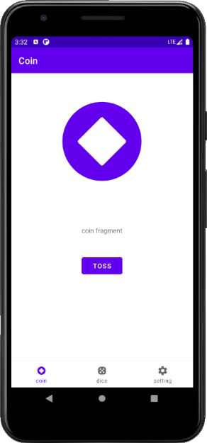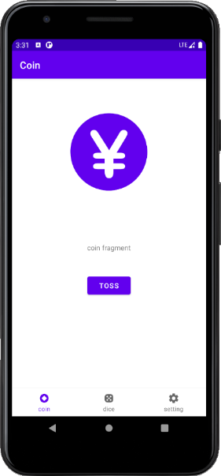

1. 掷骰子选择

在本界面，靠上方是骰子的位置。与抛硬币同理，可以实现最多六种事件的选择，完美解决了出门没带骰子但又需要骰子时的尴尬局面。

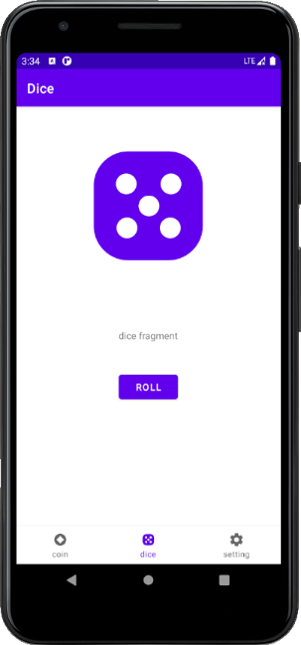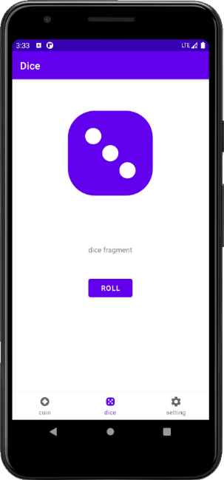

1. 转盘选择（未完成）

在本界面，有一个转盘，可在转盘上输入待选择的事项，转盘停止转动后指针指向选出选择结果。

1. 设置界面

在本界面，用户可以设置 有待商榷

1. 随机数生成（未完成）

在本界面，点击按钮可以生成随机数。其中可以设计随机数范围，显示随机数的数量，是否能出现重复数字。

1. **交互流程 ——此处需要APP界面截图 并制作界面线框图**
2. **总结及展望**

本APP制作到目前，许多部分和细节距离我们期望尚有较大距离，基本的功能大多都能实现了，但是在转盘的实现上遇到了较多问题，目前仍在尝试解决。在其他功能的实现上，虽然已经有基本的实现，但是在具体动效、界面排布等方面还有待优化。